cid:image001.jpg@01D0D529.731907A0

Инструкция па работе с приложением «Автопарк» на мобильном устройстве

Выполнено: отделом студентов АлтГТУ

АО «СК Алтайкрайэнерго»

Барнаул 2017

# Определения

**Операционная система** — комплекс программ, обеспечивающий управление аппаратными средствами устройства, организующий работу с файлами и выполнение прикладных программ, осуществляющий ввод и вывод данных.

**Android** – операционная система для смартфонов, планшетов, электронных книг, цифровых проигрывателей, наручных часов, игровых приставок, нетбуков и других устройств.

**База данных (БД) — представленная в объективной форме совокупность самостоятельных материалов, систематизированных таким образом, чтобы эти материалы могли быть найдены и обработаны с помощью электронной вычислительной машины.**

**Инсталляция — процесс установки программного обеспечения на устройстве конечного пользователя.**

**Функционал приложения –** определенный набор функций и возможностей приложения для конечного пользователя.

# ****Установка и запуск приложения, авторизация в системе****

Приложение устанавливается на устройство, имеющее операционную систему Android. Для инсталляции приложения необходимо записать в память устройства файл с расширением apk и запустить его, при этом необходимо разрешить приложению использовать ресурсы системы.

После установки приложения на рабочем столе устройства появится значок приложения. При запуске приложения открывается главное окно, в котором необходимо ввести логин и пароль для авторизации в системе, которые хранятся в базе данных и раздаются администратором.

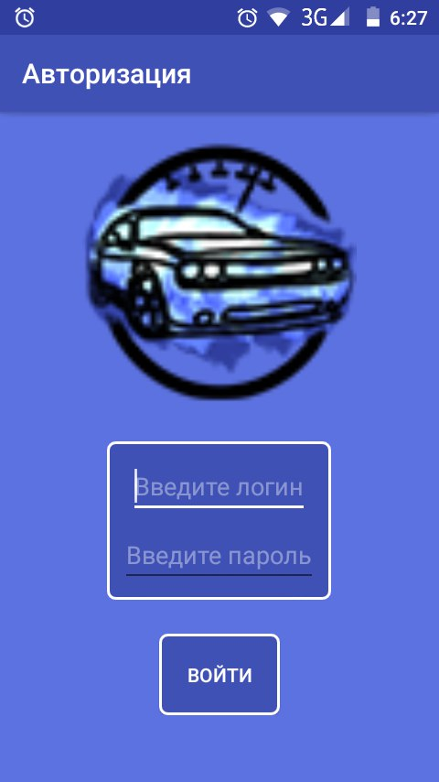

Рисунок – Скриншот главного окна

После авторизации система определяет является пользователь работником автопарка или одним из управляющих, в соответствии с чем для них формируется определенный функционал приложения.

1. **Функционал приложения для управляющих**

После авторизации в системе под привилегией управляющего откроется новое окно приложения, содержащее полный список заданий с краткой информацией о них, а также их статусом.

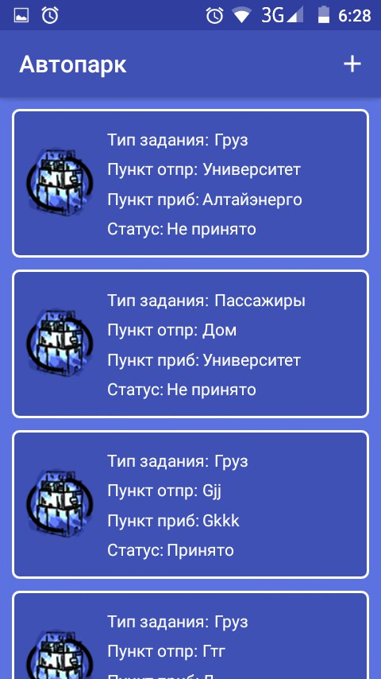

Рисунок – Окно с перечнем задания для управляющих

Статус задания имеет 3 состояния:

* Принято – задание принято на исполнение.
* Не принято – задание не принято на исполнение.
* Завершено – выполненное задание (не отображается в приложении, но хранится в БД).

Управляющий автопарка имеет возможность добавлять задания, редактировать их и удалять.

* 1. **Добавление нового задания**

Для добавление нового задания необходимо нажать на иконку «+» в правом верхнем углу приложения, после чего откроется новое окно, содержащее текстовые поля для заполнения. Все поля, кроме поля «Комментарий» являются обязательными для заполнения.

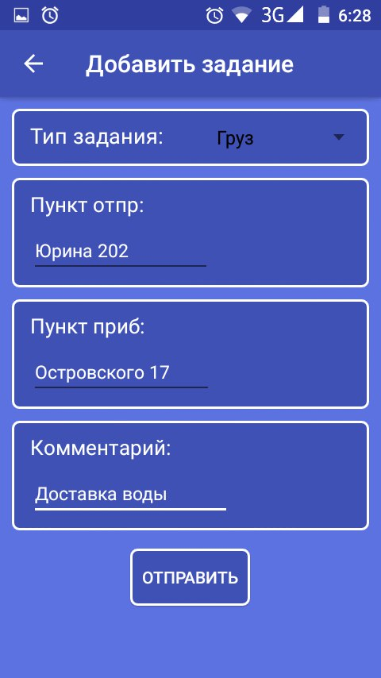

Рисунок – Окно добавления задания

После заполнения полей необходимо нажать на кнопку «Добавить», после чего приложение вернется к окну со списком заданий. Добавленное задание можно увидеть в самом начале списка, по умолчанию статус такого задания является «Не принято». Для того, чтобы вернуться к списку заданий без добавления нового задания необходимо нажать на стрелку в левом верхнем углу окна приложения.

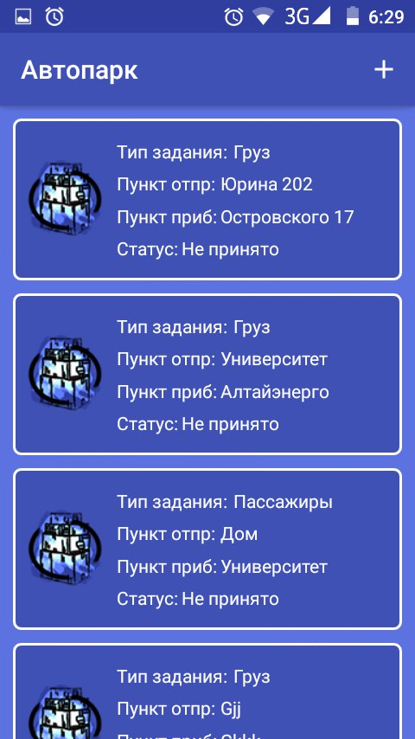

Рисунок – Добавленное задание

* 1. **Редактирование и удаление задания**

Если статус задания является «Не принято», то его можно отредактировать или удалить, для этого необходимо нажать на форму с заданием (она обрамлена сплошной белой рамкой), после чего откроется новое окно с полями для редактирования задания, а также двумя управляющими кнопками – «Изменить» и «Удалить».

Для удаления задания необходимо нажать на кнопку «Удалить».

Для редактирования задания необходимо исправить опечатки в соответствующих текстовых полях и нажат на кнопку «Изменить».

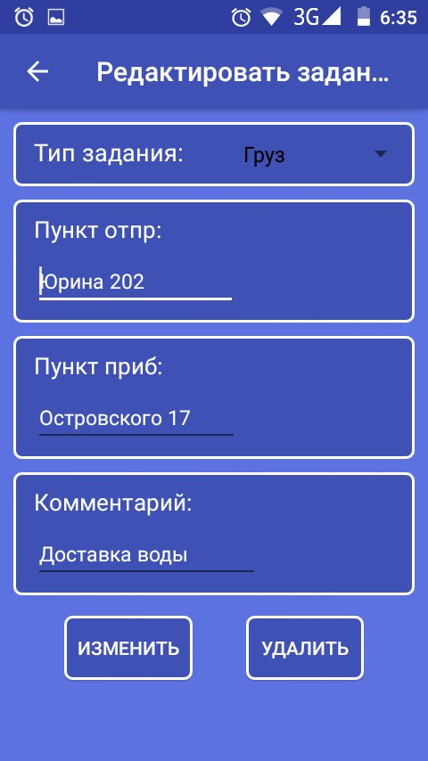

Рисунок – Окно редактирования задания

* 1. **Просмотр активного задания**

Если статус задания является «Принято», то это значит, что задание принято на исполнение работником. При нажатии на форму с таким заданием можно увидеть подробную информацию о нем, в том числе и о том, кто из работников принялся за исполнение данного задания.

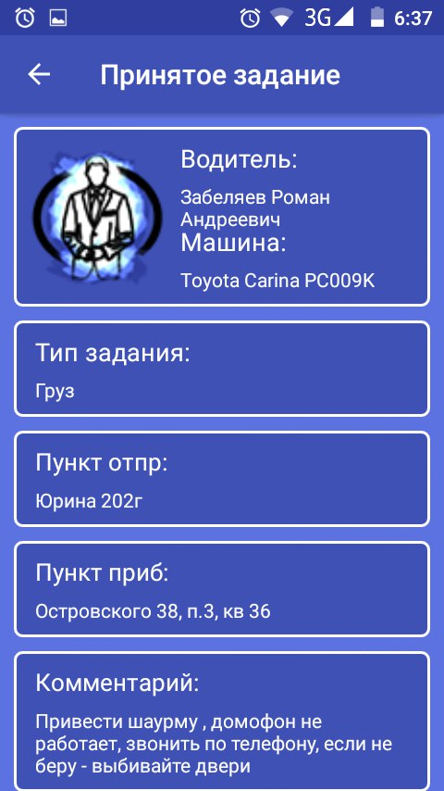

Рисунок – Просмотр активного задания

1. **Функционал приложения для работников**

После авторизации в системе под привилегией работника откроется новое окно приложения, содержащее полный список заданий с краткой информацией о них.

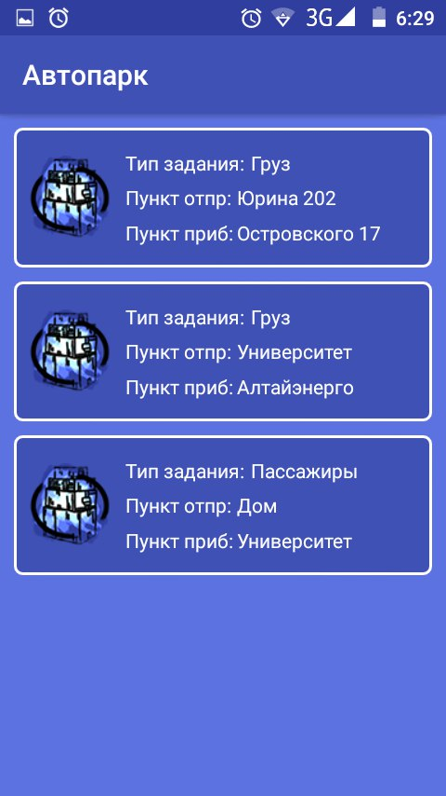

Рисунок – Окно с перечнем задания для работников

Работник может просматривать полную информацию о задании, принимать его, отклонять и завершать.

* 1. **Прием задания на исполнение**

Для того, чтобы принять задание необходимо нажать на форму с заданием (она обрамлена сплошной белой рамкой), после чего откроется новое окно, содержащее подробную информацию о задании и кнопку «Принять».

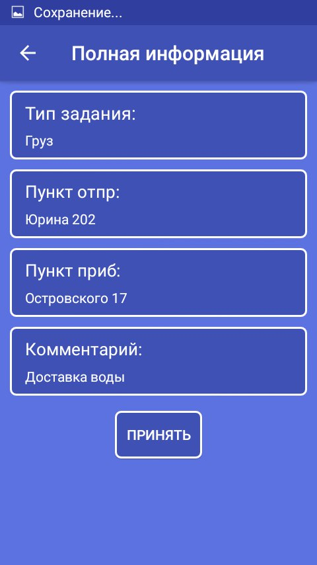

Рисунок – Окно с подробной информацией о задании

Для того чтобы принять задание на его исполнение необходимо нажать на соответствующую кнопку «Принять», после чего данное задание закрепится за работником и не будет отображено в общем списке заданий, а также появится две кнопки – «Отказаться» и «Завершить». Для того, чтобы вернуться к списку всех заданий необходимо либо отказаться от текущего задания, либо его завершить, для этого существуют две соответствующие кнопки.

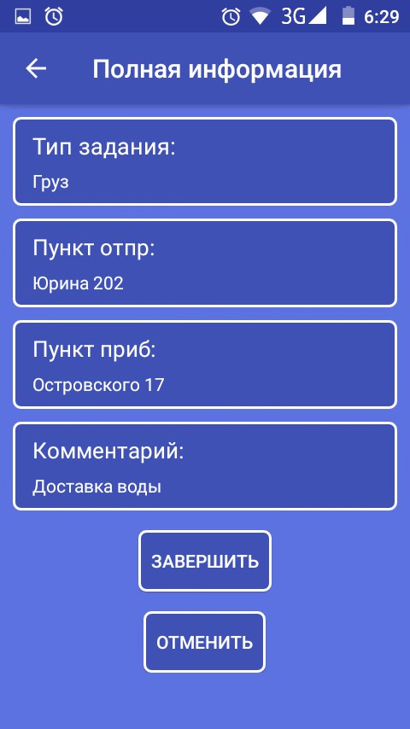

Рисунок – Окно приложения при нажатой кнопке «Принять»